


计算机组成原理
实验报告

专业班级： 计算机2101
学 号： 2106410130
姓 名： 戴子强

计算机科学与工程学院
2023 年 10 月 28 日

实验二 存储器实验

实验子项目1 ROM实验
一、实验目的
1、掌握利用lpm_rom在FPGA中实现ROM的方法
2、掌握ROM的工作特性
二、实验原理
在QuartusII中，有许多可调用的LPM (Library Parameterized Modules)参数化的模块库，如lpm_rom、lpm_ram_io、lpm_fifo、lpm_ram_dq的存储器结构。lpm_rom用来构成CPU中的重要部件——只读存储器。lpm_rom的结构如图2-1-1所示。lpm_rom有3组信号：clock——输入时钟脉冲；q[23..0]——lpm_rom的24位数据输出端；address[5..0]——lpm_rom的6位读出地址。ROM是只读存储器，所以它的数据口是单向的输出端口，ROM中的数据是通过配置文件一起写入存储单元的。
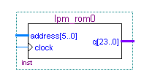
图2-1-1 lpm_rom的结构图
- 实验设计电路图
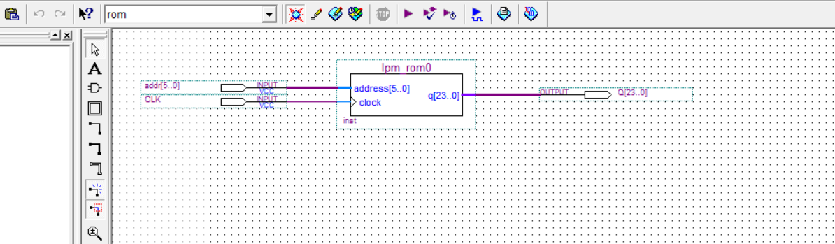
四、实验步骤
1.根据指导书把表格创建出来以及电路图连接出来。
2.运行电路图并无错误。
3.创建波形图。
4.运行波形图，得到想要的波形图。

五、实验结果与分析
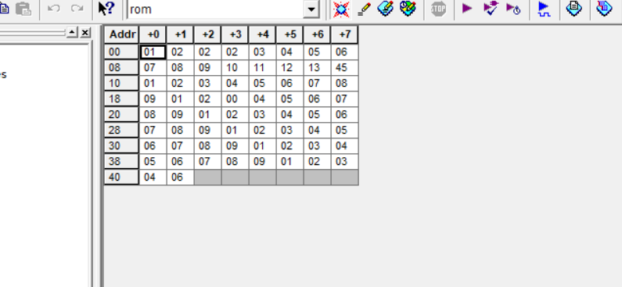
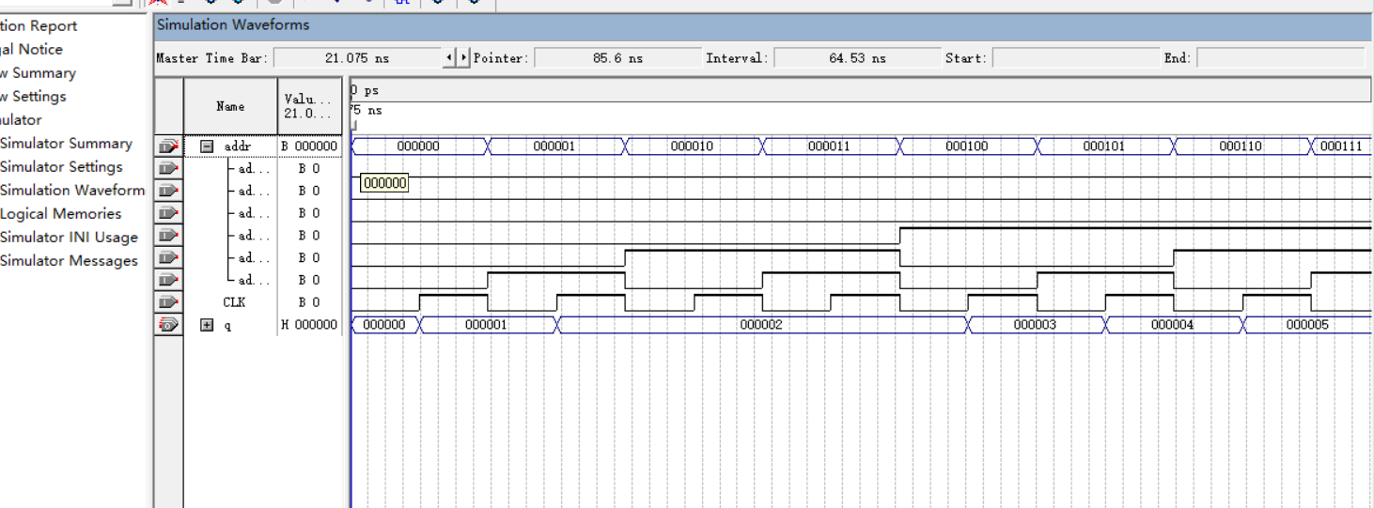
取得成功。
六、实验心得体会
通过本次实验，我学会了很多，学会了如何利用该软件进行电路的连接，学到了很多，并对计算机组成原理这个学科的兴趣增大，增加了动手能力。

实验子项目2 RAM实验
一、实验目的
1、掌握利用lpm_ram_dq实现RAM的方法
2、掌握RAM的工作特性
二、实验原理
在QuartusII中，lpm_ram_dq 是参数化模块库LPM中的一种。lpm_ram_dq的结构如图2-2-1所示。lpm_ram_dq有5组信号：data[7..0]——8位数据输入端；wren——读/写控制端，高电平时进行写操作，低电平时进行读操作； address[7..0] ——读出和写入地址。clock——读/写时钟脉冲；q[7..0] ——8位数据输出端。
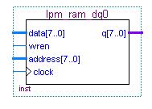
图2-2-1 lpm_ram_dq的结构图

- 实验电路图
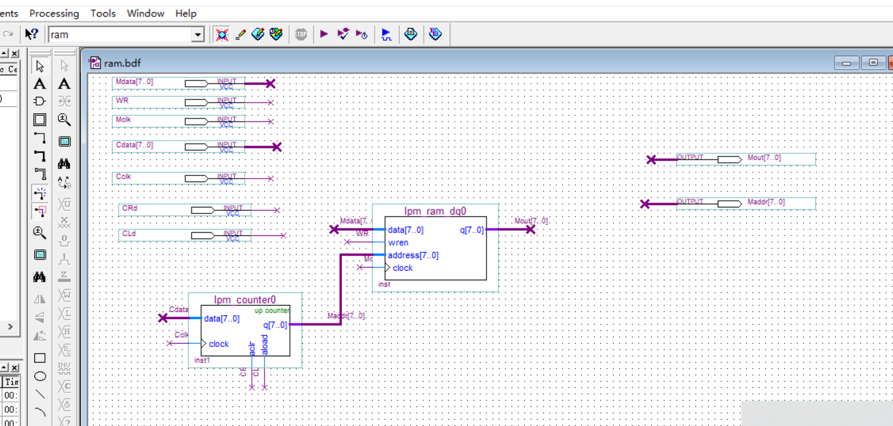
四、实验步骤
1.根据指导书把电路图连接出来。
2.运行电路图并无错误。
3.创建波形图。
4.运行波形图，得到想要的波形图。
五、实验结果与分析
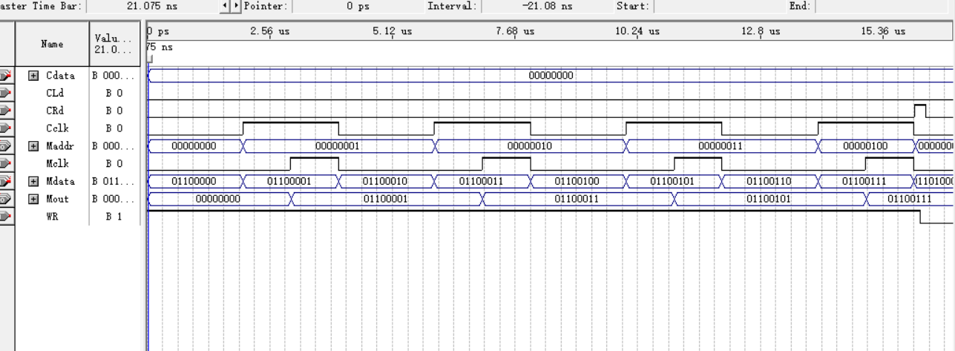
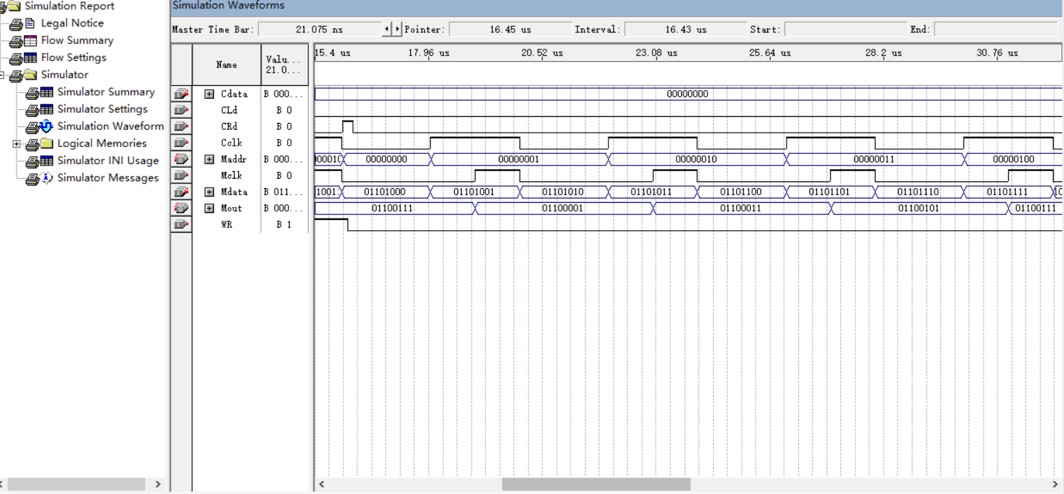
取得成功。
六、实验心得体会
通过本次实验，我收获很大，学到了很多知识，增加了我对计算机组成原理的兴趣。

